
РОССИЙСКАЯ ФЕДЕРАЦИЯ
РОСТОВСКАЯ ОБЛАСТЬ

АДМИНИСТРАЦИЯ ПЕСЧАНОКОПСКОГО РАЙОНА

ПОСТАНОВЛЕНИЕ

30.04.2026 |  | № | 164 |  | с. Песчанокопское
О назначении общественных обсуждений по вопросу рассмотрения схемы расположения земельного участка или земельных участков на кадастровом плане территории, застроенной многоквартирными домами

В соответствии с п.5 ст.46 Градостроительного кодекса Российской Федерации, в соответствии с п.2.1 ст. 11.10 Земельного кодекса Российской Федерации, Федеральным законом от 06.10.2003 г. № 131 «Об общих принципах организации местного самоуправления в Российской Федерации», решением Собрания депутатов Песчанокопского района от 29.05.2024 №177 «Об утверждении Положения о порядке организации и проведения публичных слушаний, общественных обсуждениях на территории муниципального образования «Песчанокопский район», Уставом муниципального образования «Песчанокопский район»,
Постановляю:
1. Провести общественные обсуждения по вопросу рассмотрения схемы расположения земельного участка или земельных участков на кадастровом плане территории, застроенной многоквартирным домом, расположенным на земельном участке с кадастровым номером 61:30:0010122:53 по адресу: Ростовская область, Песчанокопский район, с. Песчанокопское, пер. Рыбацкий, д.3, кв.1 (приложение №1).
2. Определить срок проведения общественных обсуждений с 19.05.2026 по 22.05.2026 года.
3. Организацию и проведение общественных обсуждений возложить на заместителя главы Администрации района по сельскому хозяйству и вопросам муниципального хозяйства Кравцова А.Н.
4. Создать комиссию по проведению общественных обсуждений по вопросу рассмотрения схем расположения земельного участка или земельных участков на кадастровом плане территории застроенной многоквартирными домами в составе согласно приложению №2.
5. Определить адрес информационной системы «Общественные обсуждения в сфере архитектуры и градостроительства», где будут размещена схема расположения земельного участка на кадастровом плане территории (приложение №1) застроенной многоквартирными домами с использованием которой будут проводиться общественные обсуждения - https://peschanrn.donland.ru/activity/7985/.

6. Определить местом размещения схемы расположения земельного участка на кадастровом плане территории (приложение №1) застроенной многоквартирными домами, а также размещения экспозиции и проведения консультирования посетителей экспозиции – здание Администрации Песчанокопского района по адресу: Ростовская область, Песчанокопский район, с. Песчанокопское, ул. Суворова, 4, каб. 22-а. График работы и посещения экспозиции: в рабочие дни с 8.00 до 16.00 (перерыв с 12.00 до 12.45 часов).
7. Руководителю пресс-службы Администрации района Сидоренко С.А. опубликовать настоящее постановление в сетевом издании Муниципальный вестник Администрации Песчанокопского района;
7.1. Руководителю пресс-службы Администрации района Сидоренко С.А. опубликовать оповещение о начале общественных обсуждений (приложение №3) в сетевом издании «Муниципальный вестник Администрации Песчанокопского района».
8. Отделу информационных технологий разместить настоящее постановление и оповещение о начале общественных обсуждений (приложение №3) на официальном сайте Администрации Песчанокопского района в сети «Интернет».
9. Комиссии по вопросу рассмотрения схем расположения земельного участка или земельных участков на кадастровом плане территории застроенной многоквартирными домами:
9.1. Направить сообщения о проведении общественных обсуждений правообладателям земельных участков, объектов капитального строительства, имеющих общие границы с территорией, применительно к которой рассматривается вопрос по рассмотрению схемы расположения земельного участка.
9.2. Открыть экспозицию по рассмотрению схем расположения земельного участка или земельных участков на кадастровом плане территории застроенной многоквартирными домами;
9.3. В период проведения экспозиции принимать от участников общественных обсуждений предложения и замечания по обсуждаемому проекту:
- в электронном виде – через систему «Общественные обсуждения в сфере архитектуры и градостроительства» (https://peschanrn.donland.ru/activity/7985/);
- в письменной форме – посредством направления писем в Администрацию Песчанокопского района по адресу: Ростовская область, Песчанокопский район, с. Песчанокопское, ул. Суворова, 4, каб. 22-а;
- посредством записи в книге (журнале) учета посетителей экспозиции проекта.
10. Контроль за исполнением данного постановления возложить на заместителя главы Администрации Песчанокопского района по сельскому хозяйству и вопросам муниципального хозяйства Кравцова А.Н.

Глава Песчанокопского района В.В. Лозин

Постановление вносит:
сектор по вопросам архитектуры
и градостроительства

Приложение № 1
к постановлению Администрации
Песчанокопского района
от 30.04.2026 № 164

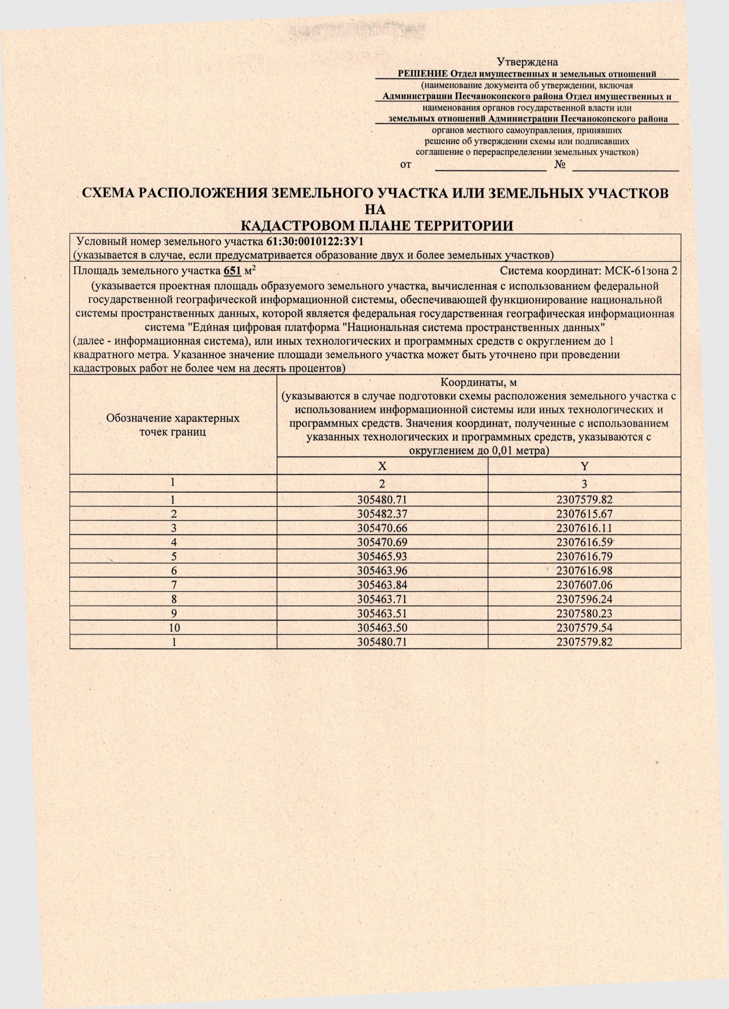

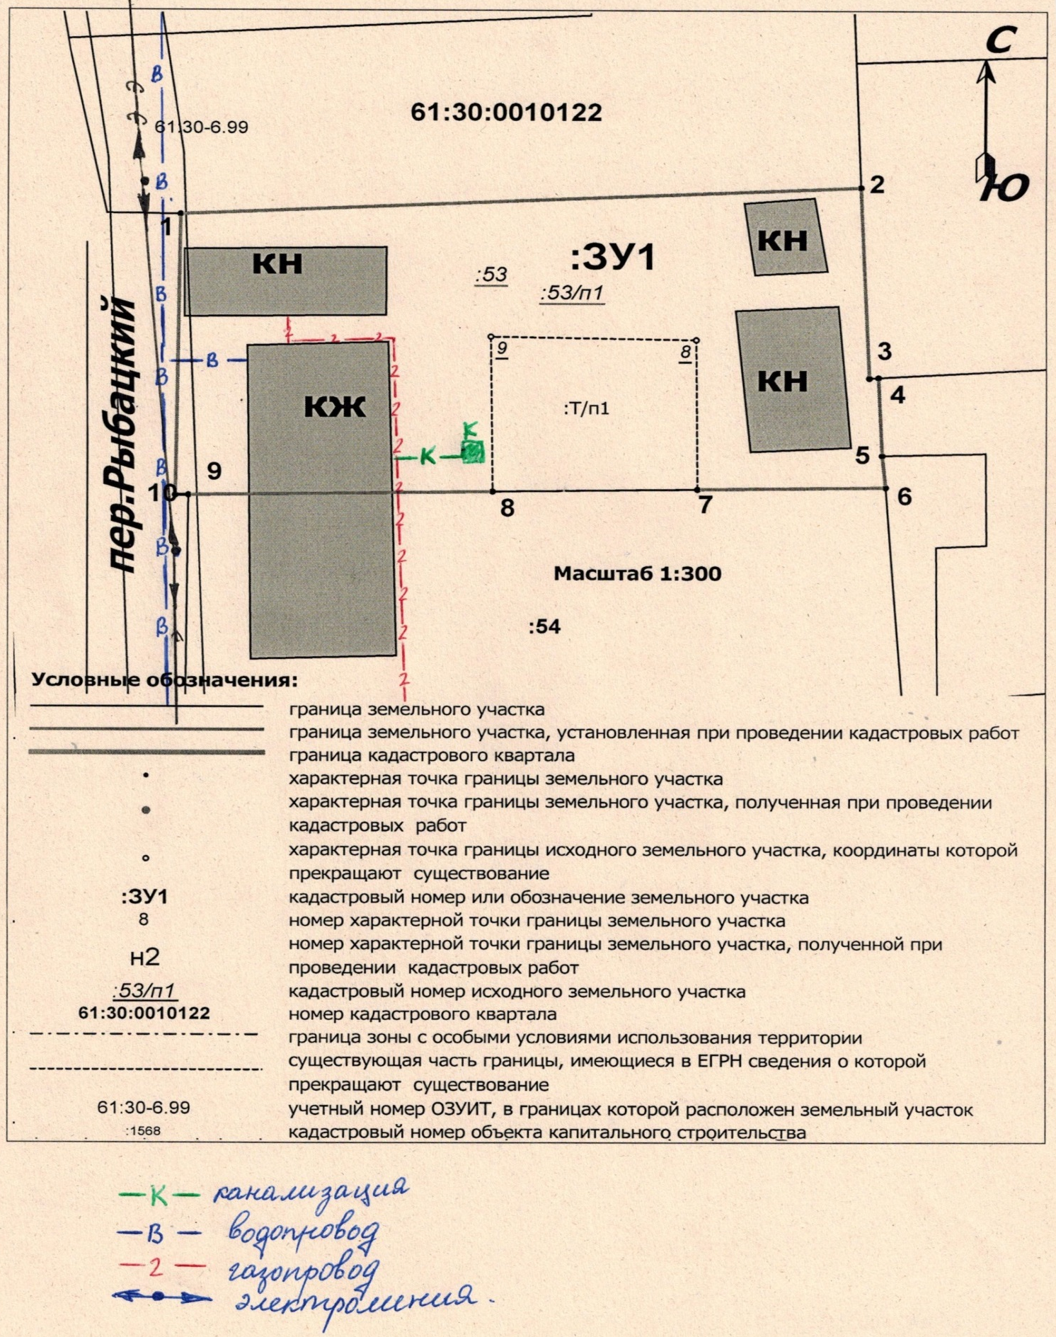

Управляющий делами
Администрации района О.В. Купина

Приложение № 2
к постановлению Администрации
Песчанокопского района
от 30.04.2026 № 164

Комиссия
по вопросу рассмотрения схем расположения земельного участка или земельных участков на кадастровом плане территории застроенной многоквартирными домами:

Кравцов А.Н. | – заместитель главы Администрации района по сельскому хозяйству и вопросам муниципального хозяйства, председатель комиссии;
Митина Е.В. | – начальник сектора по вопросам архитектуры и градостроительства — главный архитектор Администрации района, заместитель председателя комиссии;
Бажан В.Ф. | – главный специалист сектора по вопросам архитектуры и градостроительства, секретарь комиссии;
Попович С.И. | – начальник отдела имущественных и земельных отношений Администрации района;
Стекольникова М.С. | – ведущий специалист сектора правовой работы Администрации района;
Острогорский А.В. | - глава Администрации Песчанокопского сельского поселения.

Управляющий делами
Администрации района О.В. Купина

Приложение № 3
к постановлению Администрации
Песчанокопского района
от 30.04.2026 № 164

ОПОВЕЩЕНИЕ О ПРОВЕДЕНИИ ОБЩЕСТВЕННЫХ ОБСУЖДЕНИЙ
- по вопросу рассмотрения схемы расположения земельного участка или земельных участков на кадастровом плане территории, застроенной многоквартирным домом, расположенным на земельном участке с кадастровым номером 61:30:0010122:53 по адресу: Ростовская область, Песчанокопский район, с. Песчанокопское, пер. Рыбацкий, д.3, кв.1 (приложение №1).

Срок проведения общественных обсуждений
с 19.05.2026 по 22.05.2026
Размещение проектов:
Адрес информационной системы «Общественные обсуждения в сфере архитектуры и градостроительства», где будут размещены схемы расположения земельного участка на кадастровом плане территории в границах элемента планировочной структуры, застроенного многоквартирными домами:
https://peschanrn.donland.ru/activity/7985/.
Информационный стенд: Ростовская область, Песчанокопский район, с. Песчанокопское, ул. Суворова, 4 каб.22-а.
Экспозиция проекта:
Адрес размещения экспозиции: Ростовская область, Песчанокопский район, с. Песчанокопское, ул. Суворова, 4 каб.22-а.
Период проведения экспозиции: с 19.05.2026 по 22.05.2026 года.
Консультирование посетителей экспозиции проекта:
В рабочие дни с 8.00 по 16.00 часов (перерыв с 12.00 по 12.45 часов) в период с 19.05.2026 по 22.05.2026 года по адресу: Ростовская область, Песчанокопский район, с. Песчанокопское, ул. Суворова, 4 каб.22-а.
Прием предложений и замечаний по обсуждаемому проекту:
- в электронном виде – через систему «Общественные обсуждения в сфере архитектуры и градостроительства» (https://peschanrn.donland.ru/activity/7985/);
- в письменной форме – посредством направления писем в Администрацию Песчанокопского района по адресу: Ростовская область, Песчанокопский район, с. Песчанокопское, ул. Суворова, 4, каб. 22-а;
- посредством записи в книге (журнале) учета посетителей экспозиции проекта.

Управляющий делами
Администрации района О.В. Купина

